刘志计网复习课重点整理

题型

选择30'

填空10'

判断10'

简答20'

大题30'

**作业题是重点！**

**选择题 判断是二层广播（MAC地址，FF-FF-FF-FF-FF-FF）还是三层广播（IP地址 255.255.255.255，所有接口都能处理）**

**大题考察**

**一、**

**（1）根据子网号写出ip地址**

1. **怎么设置路由（看实验）**
2. **发送主机ARP表是空白的，作业题14 d 首先判断目的IP地址不是子网，就要发给下一跳路由器 (网关路由器)**

**二、给出拓扑结构图 找出最短路径**

1. **：**

Internet的概念

吞吐量 一条链路上的吞吐量是这条链路最小带宽的带宽量

1.7不用看

1. **：**

为什么internet所给的服务是“尽力而为（没有保障）”（反例是ATM）。

2.1.3 可供应用程序使用的运输服务——四个要求。TCP和UDP不同，都没有提供的服务是什么。

2.4 email相关的协议要掌握。特别注意SMTP是email推送功能，从客户端把email推送到服务器端也算推送，也是使用SMTP推送。收件人接收邮件用的是POP3协议或IMAP协议。

2.5 DNS的分类。

2.6、2.7、2.8不用看，2.7节要知道三次握手发生在哪

1. **：**

图3-52状态转换

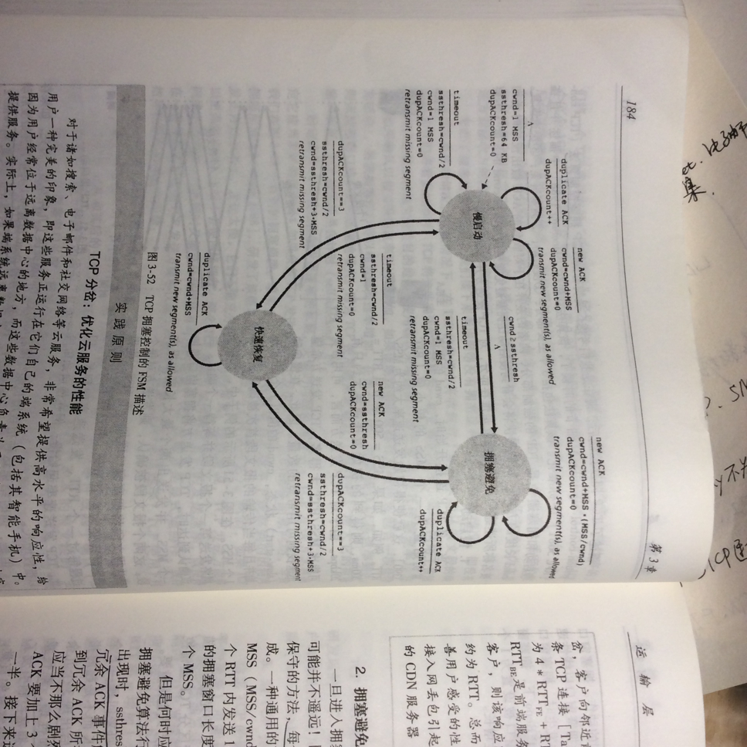

3.3.2 校验和的计算

数据相加，溢出就求反，就是checksum

拥塞控制（拥塞发生在路由器的缓存）和流量控制（发送端发送速率）的区别，比如位置。

3.2 多路分解（接收端）和多路复用（发送端）的概念。封装，链路层叫framing。

1. **：**

4.4.1数据报的格式里的首部校验和。有一段描述了为什么既要在IP的header处进行校验，又要在TCP的整个数据和header进行校验。

IPv6占的位数

4.5 要知道全局的路由算法和分布式的路由算法各属于哪种算法。

4.6层次管理中外层什么占主导地位—policy。广播、多播、路由协议不用看，但要掌握三层的广播特点和二层的广播特点是什么。Router可以隔离广播域(二层广播)，switch不可以隔离广播，可以隔离冲突域，因为switch是点到点的链接，不共享，所以不会产生冲突

4.7不用看。

NAT重点复习，地址转换，DHCP的四个步骤，DHCP用的传输层协议是UDP。网址的划分，子网的操作，最重要的是子网号。

1. **：**

多路访问的协议分类分为共享通道的：以太网，但会使得有些协议发生冲突。不发生冲突的协议是CSMA/CD、轮询协议等；不共享通道的：PDM、FDM，看作通道是分隔开的。

PPP协议

交换机的特点，其转发表的生成是根据自学习（self-learning）

5.8、5.9不用看